 | Carátula para entrega de prácticas
Facultad de Ingeniería |  | Laboratorio de docencia

Laboratorios de computación
salas A y B
/
Profesor: | Claudia Rodriguez Espino
Asignatura: | Fundamentos de Programación
Grupo: | 3
No de Práctica(s): | 12
Integrante(s): | Medina Morales Emmanuel
Semestre: | 2018-2
Fecha de entrega: | 018/05/18

Objetivo:
Elaborar programas en C donde la solución del problema se divida en funciones. Distinguir lo que es el prototipo o firma de una función y la implementación de ella, así como manipular parámetros tanto en la función principal como en otras.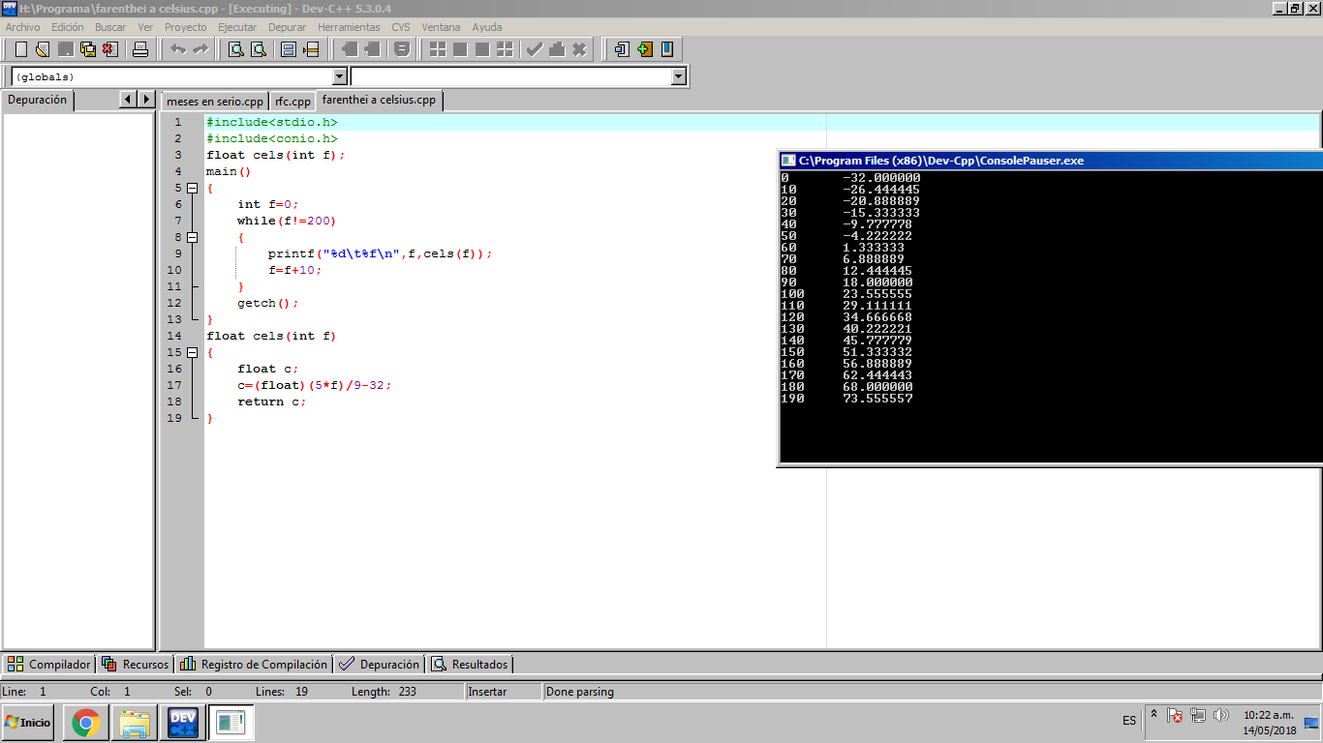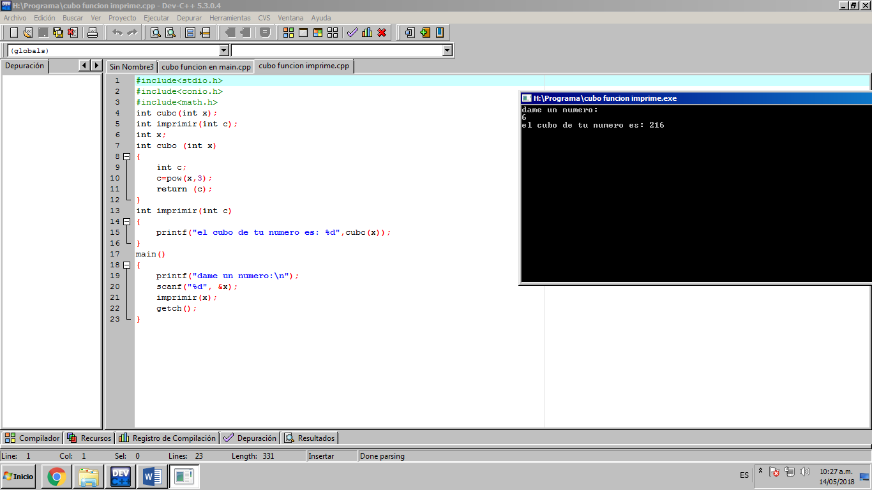

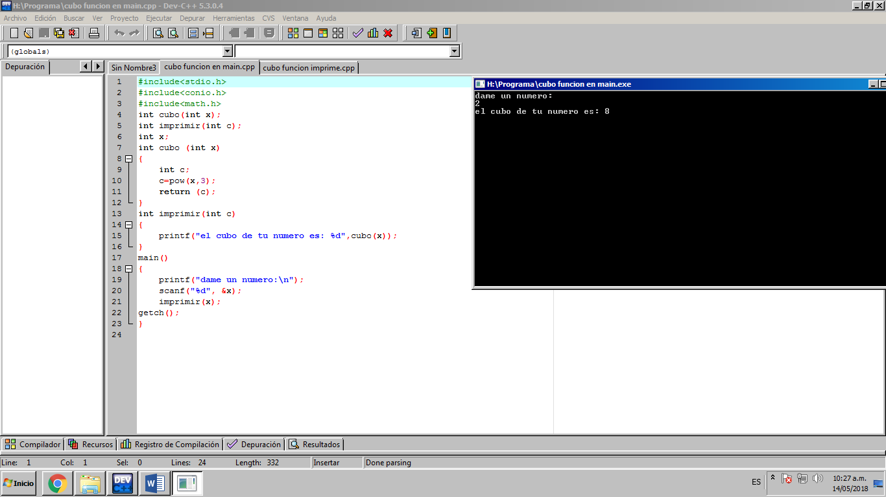
Conclusion:
Quiza puede llegar a resultar redundante hasta cierto punto el que repita en cada practica lo mismo, sin embargo esta me parecia realmente sencilla y no se presento ninguna complicacion en la elaboracion de esta.

